注：这可能不是老师要求的安装结果，不背锅哈！

环境：centos7
内存：>4g(小于4的话可能安装失败，大于4的话电脑就8g内存的基本跑不动--)
硬盘：80g
网络：我用的桥接

四行代码一个个执行
yum update -y （2，3分钟左右）
yum install -y https://rdoproject.org/repos/rdo-release.rpm （小于10分钟）
yum install -y openstack-packstack（小于10分钟）
packstack --allinone（30-60分钟左右）

超过以上时间可能就安装失败。可以重新来过

安装成功后
cd +回车 进入home
cat keystonerc_admin 获取用户名密码
网页搜索 http://192.168.0.102/dashboard .进入主页（把ip地址换成你们自己的）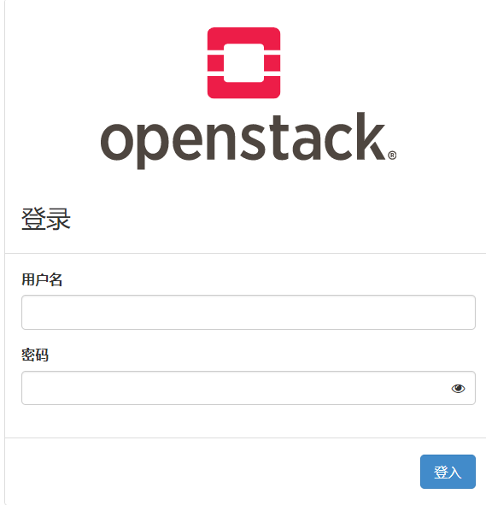
登录后即可看到无时长转圈加载（和我电脑一样差的）

电脑好的可以来补充后面的内容！

